**TRƯỜNG ĐẠI HỌC PHENIKAA**

⸎⸎⸎⸎⸎



**BÁO CÁO KỸ THUẬT PHẦM MỀM**

**Đề Tài: Xây dựng phần mềm quản lý thư viện**

*Giảng viên hướng dẫn:* Thầy Trịnh Thanh Bình

*Thành viên nhóm 2*

Nguyễn Đại Phát 21010625

            Trần Dương 21011588

  Trần Trọng Đài  21011589

Nguyễn Bá Minh Tuấn 21010619

**Hà Nội 5/2023**

**MỤC LỤC**

Bảng phân công công việc 2

Chương 1. Giới thiệu 3

1. Tổng quan 3

2. Mục đích 3

3. Phạm vi 4

4. Cấu hình 4

5. Source code 4

Chương 2. Các yêu cầu chức năng 4

1. Các tác nhân 4

2. Các chức năng của hệ thống 5

2.1. Các chức năng chung 5

2.2. Chức năng của user 5

2.3. Chức năng của admin 6

2.4. Biểu đồ chức năng tổng quan 6

3. Quy trình nghiệp vụ 7

3.1. Quy trình sử dụng phần mềm 7

3.2. Quy trình quản lý sách 8

3.3. Quy trình quản lý phiếu mượn 8

3.4. Quy trình quản lý người dùng 10

4. Đặc tả các usecase 11

4.1. Đăng nhập 11

4.2. Thay đổi mật khẩu 13

4.3. Mượn sách 14

4.4. Quản lý người dùng 15

4.5. Quản lý phiếu mượn 19

4.6. Quản lý người dùng 21

4.7. Tìm kiếm 25

5. Mô hình dữ liệu 26

Chương 3. Các yêu cầu phi chức năng 27

Chương 4. Thiết kế giao diện 28

1. Giới thiệu về Java Swing 28

2. Ứng dụng của Java Swing 28

3. Giao diện 29

3.1. Đăng nhập 29

3.2. Quản lí sách 29

3.3. Quản lí phiếu mượn 30

3.4. Quản lí độc giả 30

3.5. Tạo phiếu mượn 31

3.6. Trả sách 31

3.7. Tra cứu sách và mượn 32

3.8. Chờ phê duyệt và lịch sử mượn 32

3.9. Chức năng đổi mật khẩu 33

Chương 5. Kết luận. 34

# Bảng phân công công việc

|  |  |  |
| --- | --- | --- |
| Họ Tên | Mã SV | Công Việc |
| Đại Phát | 21010625 | * Thiết kế và tạo file Database * Xử lý các truy vấn đến database trong package DAO |
| Trần Dương | 21011588 | * Thiết kế giao diện trong package VIEW |
| Trần Trọng Đài | 21011589 | * Thiết kế giao diện trong package VIEW |
| Nguyễn Bá Minh Tuấn | 21010619 | * Tạo package Entity chứa class table * Tạo package Utils để kết nối database * Tạo package Form chứa class tìm kiếm |
| Kí tên | Đại Phát |  |
| Trần Dương |  |
| Trọng Đài |  |
| Nguyễn Tuấn |  |

# Chương 1. Giới thiệu

## 1. Tổng quan

Phần mềm quản lý thư viện là một sản phẩm phần mềm được thiết kế để quản lý và sắp xếp tài liệu trong một thư viện. Dự án này nhằm cải thiện hiệu suất và tính hiệu quả của việc quản lý thư viện, tăng tính tiện dụng và khả năng truy cập của người dùng và giảm thời gian quản lý sách của nhân viên thư viện.

Mục tiêu cốt lõi của dự án là tạo ra một phần mềm quản lý thư viện tiên tiến, đáp ứng các nhu cầu của nhân viên thư viện và người dùng. Phần mềm sẽ cung cấp các tính năng như tìm kiếm, mượn và trả sách, quản lý thông tin người dùng, quản lý tài liệu và các chức năng bảo mật.

## 2. Mục đích

Mục đích của phần mềm quản lý thư viện là quản lý các hoạt động và tài liệu trong thư viện một cách hiệu quả và chuyên nghiệp. Nó giúp thủ thư quản lý thông tin về tài liệu, độc giả, mượn/trả sách, thống kê số liệu về hoạt động của thư viện.

Cụ thể, phần mềm quản lý thư viện có thể giúp:

* Quản lý thông tin về các đầu sách, tài liệu và các tài nguyên khác trong thư viện, bao gồm thông tin về tác giả, chủ đề, mã số, số lượng, tình trạng sách, v.v.
* Quản lý thông tin về độc giả, bao gồm thông tin cá nhân, lịch sử mượn sách, số sách đang mượn, v.v.
* Quản lý quá trình mượn và trả sách, giúp thư viện viên cập nhật thông tin về số lượng sách có sẵn và thông tin về độc giả đã mượn sách.
* Thống kê và báo cáo các hoạt động của thư viện, bao gồm số lượng sách mượn/trả, tình trạng sách, v.v.
* Phần mềm quản lý thư viện giúp nâng cao hiệu quả quản lý và cung cấp các dịch vụ tốt hơn cho độc giả.

## 3. Phạm vi

Báo cáo này được xây dựng nhằm phục vụ cho dự án phát triển phần mềm Library Management. Phần mềm được xây dựng dành cho thư viện trường đại học Phenikaa, nhằm giúp thủ thư có thể quản lý các hoạt động trong thư viện đồng thời giúp độc giả tiện lợi hơn trong việc tra cứu và mượn sách.

## 4. Cấu hình

Nền tảng hoạt động: Win 7/8/9/10/11.

Ngôn ngữ sử dụng : JAVA, SQL

## 5. Source code

https://github.com/NguyenDaiPhat/LibraryManagement.git

# Chương 2. Các yêu cầu chức năng

## 1. Các tác nhân

Người sử dụng hệ thống là thủ thư và các bạn học sinh trong trường đại học Phenikaa. Người dùng sẽ đăng ký tài khoản với quán để có thể truy cập và sử dụng app quản lý. Tài khoản admin chỉ có thể được tạo thông qua quản trị viên và sẽ có những giới hạn riêng với từng loại tài khoản:

* Sinh viên: người dùng tham gia vào hệ thống sẽ phải đăng nhập để sử dụng, sau đó mới có thể sử dụng hệ thống rồi đặt các đầu sách mà mình muốn rồi xuống lấy sau. User sẽ bị hạn chế không có quyền thay đổi nội dung các thông tin về đầu sách hay chỉnh sửa hệ thống.
* Admin: tài khoản của admin không thể đăng ký một cách bình thường mà phải thông qua quản trị viên để đăng ký. Admin có thể được toàn quyền sử dụng các chức năng và có thể chỉnh sửa nội dung của các đầu sách cùng với dữ liệu người dùng.

## 2. Các chức năng của hệ thống

### 2.1. Các chức năng chung

* Đăng nhập: Người dùng sẽ đăng nhập với tài khoản đã được cấp trước đó, hệ thống xác nhận tài khoản và mật khẩu, nếu đúng sử dụng các chức năng dựa vào quyền hạn của người dùng đó, nếu sai thì thông báo cho người dùng.
* Lọc dữ liệu theo thể loại: Hệ thống cho phép người dùng có thể phân loại các đầu sách theo từng mục, đã được định dạng trước đó. Người dùng sẽ chọn phần loại theo thể loại.
* Tìm kiếm các đầu sách: Cho phép người dùng có thể tìm kiếm một đầu sách mong muốn theo từ khóa là tên của cuốn sách đó. Sau khi thực hiện tìm kiếm kết quả sẽ được trả về và hiện lên thông báo ở màn hình người đung.

### 2.2. Chức năng của user

* Đăng kí mượn sách: User sẽ tiến hành đăng ký mượn sách dựa trên danh sách các đầu sách đã liệt kê ra. Các đầu sách sau khi đăng ký sẽ được gửi về cho thủ thư để giữ sách và chờ đến khi sinh viên xuống lấy thì sẽ được duyệt thành đã mượn sách.
* Đổi mật khẩu: Sinh viên có thể thay đổi mật khẩu cá nhân để bảo đảm thông tin.

### 2.3. Chức năng của admin

* Quản lý sách: Tìm kiếm, thêm sách, cập nhật sách, xóa sách.
* Quản lý phiếu mượn: Tìm kiếm, tạo phiếu mượn, trả sách, duyệt hoặc xóa yêu cầu mượn.
* Quản lý người dùng: Tìm kiếm, tạo sửa xóa user.

### 2.4. Biểu đồ chức năng tổng quan

Để có thể hình dung rõ hơn về các tác nhân cũng như yêu cầu chức năng của hệ thống bằng cách mô hình hóa chúng dưới sơ đồ use cases tổng quan dưới đây.

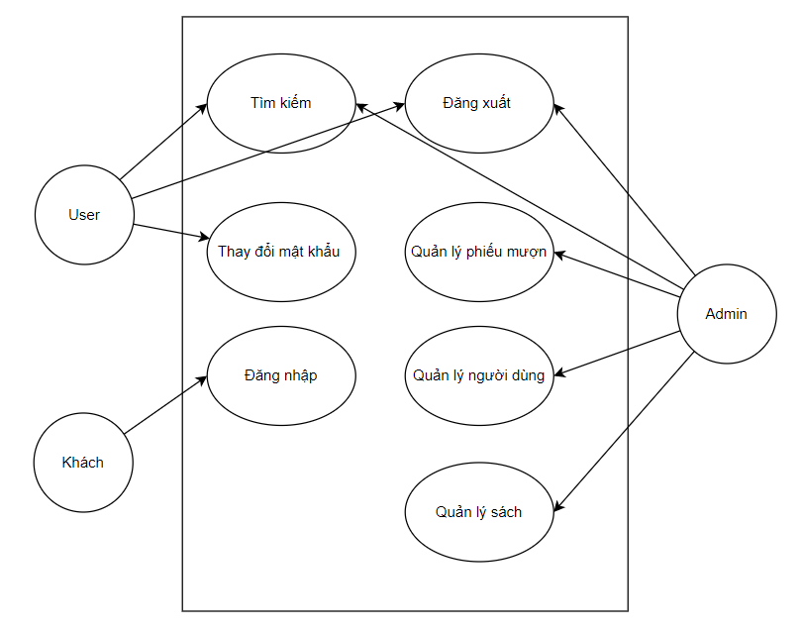

## 3. Quy trình nghiệp vụ

### 3.1. Quy trình sử dụng phần mềm

Người dùng đăng ký tài khoản bằng cách yêu cầu admin tạo tài khoản và nộp tiền. Sau khi có tài khoản và đăng nhập thành công vào hệ thống, người dùng có thể sử dụng các chức năng trong phạm vi của mình mà hệ thống đã cấp phát.

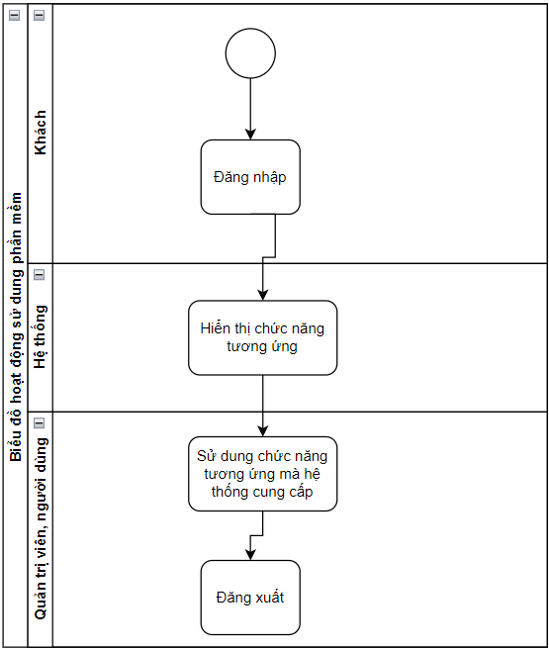

### 3.2. Quy trình quản lý sách

Admin cần đăng nhập để xác minh, phần mềm sẽ hiển thị giao diện dành riêng cho admin.

Admin có thể quản lý sách theo các bước: Admin tìm kiếm sách bằng từ khóa, sau đó có thể cập nhật, thêm hoặc xóa sách.

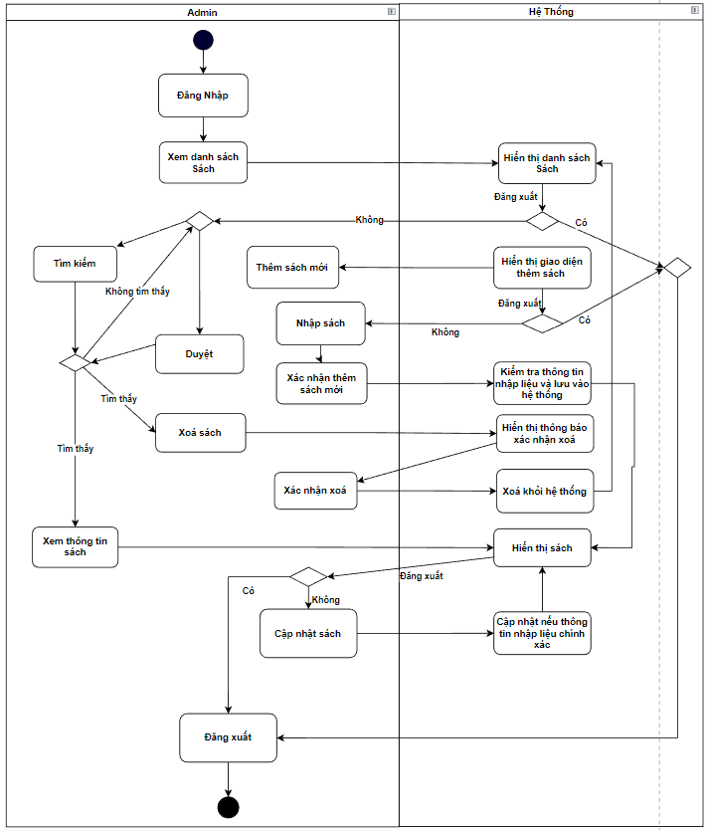

### 3.3. Quy trình quản lý phiếu mượn

Admin cần đăng nhập để xác minh, phần mềm sẽ hiển thị giao diện dành riêng cho admin.

Tạo phiếu mượn: Người dùng muốn mượn sách nhưng chưa gửi yêu cầu mượn thì admin sẽ tạo phiếu mượn cho sinh viên gồm các thông tin người mượn và thông tin quyển sách bằng cách click “Quản lý phiếu mượn” -> “Phiếu mượn” -> “Tạo phiếu mượn” .

Trả sách: Admin xác nhận người dùng muốn trả sách, xem xét tình trạng sách để ghi chú cũng như quyết định xử phạt nếu sách bị hư hỏng hoặc bị mất. Người dùng sẽ được xác nhận trả sách sau khi admin click “Quản lý phiếu mượn” -> “Phiếu mượn” -> “Trả sách”.

Duyệt và xóa yêu cầu mượn sách: người dùng sau khi gửi yêu cầu mượn sách cho admin sẽ đến thư viện lấy sách và nhờ admin duyệt mượn, admin cũng có thể xóa yêu cầu mượn của người dùng bằng cách click “Quản lý phiếu mượn” -> “Danh sách chờ mượn” -> “Duyệt || Xóa”.

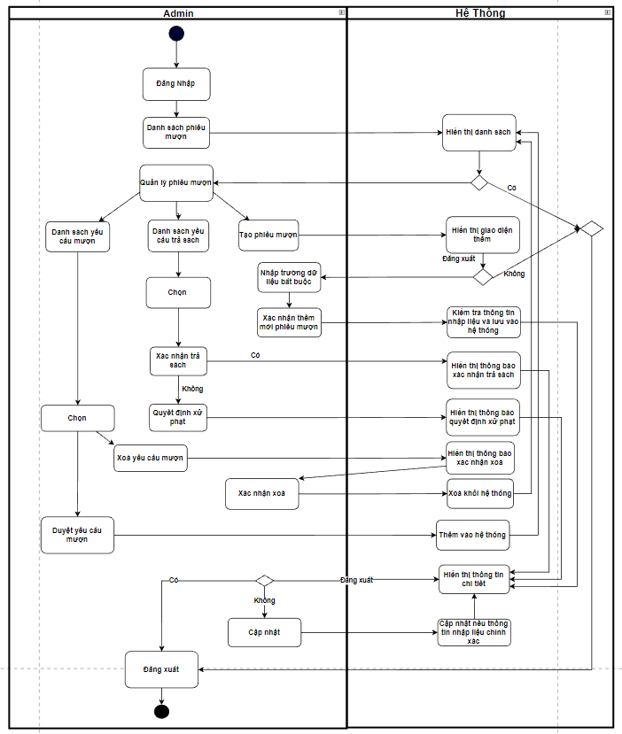

### 3.4. Quy trình quản lý người dùng

Sau khi người dùng yêu cầu tạo tài khoản và đóng phí đầy đủ, admin sẽ tạo tài khoản mới với thông tin mà người dùng cung cấp, admin cũng có thể sửa đổi thông tin người dùng hoặc là xóa người dùng bằng cách click “Quản lý độc giả” -> “Tạo tài khoản || Sửa || Xóa”.

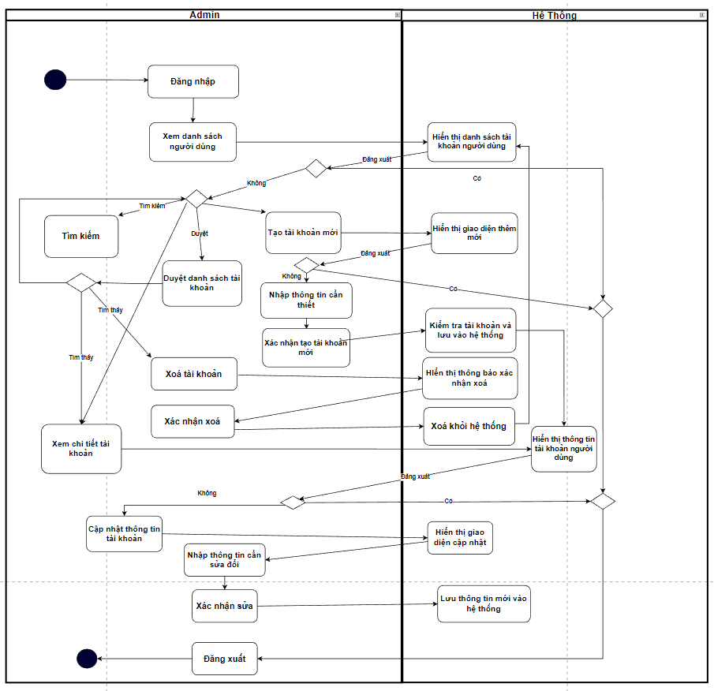

## 4. Đặc tả các usecase

### 4.1. Đăng nhập

|  |  |  |  |
| --- | --- | --- | --- |
| **Mã Use case** | UC001 | **Tên Use case** | Đăng nhập |
| **Tác nhân** | Khách | | |
| **Mô tả** | Tác nhân đăng nhập tài khoản để sử dụng chức năng của hệ thống | | |
| **Sự kiện kích hoạt** | Click vào nút đăng nhập | | |
| **Tiền điều kiện** | Tác nhân có tài khoản trong hệ thống | | |
| **Luồng sự kiện chính (Thành công )** | |  |  |  | | --- | --- | --- | | **STT** | **Thực hiện bởi** | **Hành động** | | 1 | Khách | khởi động phần mềm, đăng xuất | | 2 | Hệ thống | Hiển thị giao diện đăng nhập | | 3 | Khách | Nhập các thông tin tài khoản (mô tả phía dưới *) | | 4 | Khách | Yêu cầu đăng nhập | | 5 | Hệ thống | Kiểm tra xem khách đã nhập các trường bắt buộc nhập hay chưa | | 6 | Hệ thống | Kiểm tra mật khẩu đã đúng với tài khoản hay chưa | | 7 | Hệ thống | Đăng nhập tài khoản và thông báo đăng nhập thành công | | | |
| **Luồng sự kiện thay thế** | |  |  |  | | --- | --- | --- | | **STT** | **Thực hiện bởi** | **Hành động** | | 5a | Hệ thống | Thông báo lỗi: Cần nhập các trường bắt buộc nhập nếu khách nhập thiếu | | 7a | Hệ thống | Thông báo lỗi: Mật khẩu sai nếu sai mật khẩu | | | |
| **Hậu điều kiện** | Tác nhân đăng nhập được vào hệ thống | | |

Dữ liệu đầu vào của chức năng Đăng ký gồm các trường dữ liệu sau:

|  |  |  |  |  |  |
| --- | --- | --- | --- | --- | --- |
| **STT** | **Trường dữ liệu** | **Mô tả** | **Bắt buộc** | **Điều kiện hợp lệ** | **Ví dụ** |
| 1 | username | Input username | Có | Địa chỉ email hợp lệ | 21010625 |
| 2 | Mật khẩu | Password field | Có | Ít nhất 6 ký tự | 123456 |

### 4.2. Thay đổi mật khẩu

|  |  |  |  |
| --- | --- | --- | --- |
| **Mã Use case** | UC002 | **Tên Use case** | Thay đổi mật khẩu |
| **Tác nhân** | Người dùng | | |
| **Mô tả** | Tác nhân muốn thay đổi mật khẩu để bảo vệ tài khoản | | |
| **Sự kiện kích hoạt** | Click “Đổi mật khẩu “ trên thanh header | | |
| **Tiền điều kiện** | Tác nhân đăng nhập thành công vào hệ thống | | |
| **Luồng sự kiện chính (Thành công )** | |  |  |  | | --- | --- | --- | | **STT** | **Thực hiện bởi** | **Hành động** | | 1 | Tác nhân | Chọn chức năng Thay đổi mật khẩu | | 2 | Hệ thống | Hiển thị giao diện chức năng thay đổi mật khẩu | | 3 | Tác nhân | Điền thông tin mật khẩu cũ để xác minh, mật khẩu mới để thay đổi và xác minh lại mật khẩu mới trùng khớp với mật khẩu cần thay đổi | | 4 | Tác nhân | Yêu cầu thay đổi mật khẩu | | 5 | Hệ thống | Kiểm tra mật khẩu cũ, mật khẩu mới và xác nhận mật khẩu mới có trùng khớp và tiến hành thay đổi mật khẩu | | | |
| **Luồng sự kiện “thay thế** | |  |  |  | | --- | --- | --- | | **STT** | **Thực hiện bởi** | **Hành động** | | 5a | Hệ thống | Thông báo lỗi nếu thông tin mật khẩu đối tượng cung cấp không đúng hoặc không trùng khớp | | | |
| **Hậu điều kiện** | Cập nhật mật khẩu mới vào hệ thống | | |

### 4.3. Mượn sách

| **Mã Use case** | UC003 | **Tên Use case** | Mượn sách |
| --- | --- | --- | --- |
| **Tác nhân** | Người dùng | | |
| **Mô tả** | Tác nhân muốn mượn sách | | |
| **Sự kiện kích hoạt** | Click vào “mượn” | | |
| **Tiền điều kiện** | Tác nhân đăng nhập thành công vào hệ thống. | | |
| **Luồng sự kiện chính (Thành công )** | |  |  |  | | --- | --- | --- | | **STT** | **Thực hiện bởi** | **Hành động** | | 1 | Tác nhân | Chọn chức năng “Mượn” | | 2 | Hệ thống | Kiểm tra người dùng đã chọn quyển sách cần mượn chưa | | 3 | Hệ thống | Kiểm tra số lượng sách đã chọn còn không | | 4 | Hệ thống | Kiểm tra tổng sách đang chờ duyệt và số sách đang mượn có bị vượt quá 5 quyển không | | | |
| **Luồng sự kiện thay thế** | |  |  |  | | --- | --- | --- | | **STT** | **Thực hiện bởi** | **Hành động** | | 2a | Hệ thống | Thông báo lỗi nếu kiểm tra thấy người dùng chưa chọn sách để mượn | | 3a | Hệ thống | Thông báo “ Đã hết sách” nếu đã hết sách | | 4a | Hệ thống | Thông báo lỗi nếu vượt quá 5 quyển | | | |
| **Hậu điều kiện** | Mượn thành công, thông tin mới sẽ được lưu trữ vào hệ thống. | | |

### 4.4. Quản lý người dùng

| **Mã Use case** | UC004 | **Tên Use case** | Quản lý người dùng |
| --- | --- | --- | --- |
| **Tác nhân** | Quản trị viên | | |
| **Mô tả** | Thêm, sửa hoặc xóa sách. | | |
| **Sự kiện kích hoạt** | Click vào “Quản lý người dùng” . | | |
| **Tiền điều kiện** | Đăng nhập vào hệ thống với quyền là người quản trị viên. | | |
| **Thêm**   |  |  |  |  | | --- | --- | --- | --- | | **Luồng sự kiện chính** | **STT** | **Thực hiện bởi** | **Hành động** | | 1 | Tác nhân | Yêu cầu chức năng thêm mới sách. | | 2 | Hệ thống | Hiển thị giao diện thêm mới sách. | | 3 | Tác nhân | Nhập các thông tin của sách cần thêm. | | 4 | Hệ thống | Kiểm tra các trường nhập liệu. | | 5 | Hệ thống | Thêm mới thông tin sách và thông báo thêm mới thành công. | | **Luồng sự kiện thay thế** | 4a | Hệ thống | Thông báo lỗi nếu dữ liệu nhập vào không đúng định dạng. | | 5a | Hệ thống | Thông báo lỗi nếu thêm mới không thành công. |   **Sửa đổi**   |  |  |  |  | | --- | --- | --- | --- | | **Luồng sự kiện chính** | **STT** | **Thực hiện bởi** | **Hành động** | | 1 | QTV | Chọn sách cần sửa | | 2 | Hệ thống | Hiển thị thông tin quyển sách đó. | | 3 | QTV | Chỉnh sửa các thông tin trong sách. | | 4 | Hệ thống | Kiểm tra các trường dữ liệu. | | 5 | Hệ thống | Cập nhật các thông tin cần sửa và thông báo sửa thành công. | | **Luồng sự kiện thay thế** | 2a | Hệ thống | Thông báo lỗi nếu không hiển thị thông tin quyển sách. | | 4a | Hệ thống | Thông báo lỗi nếu các trường nhập liệu không đúng định dạng. | | 5a | Hệ thống | Thông báo lỗi nếu không cập nhật thành công. |   **Xóa**   |  |  |  |  | | --- | --- | --- | --- | | **Luồng sự kiện chính** | **STT** | **Thực hiện bởi** | **Hành động** | | 1 | QTV | Chọn tài sách cần xoá. | | 2 | Hệ thống | Hiển thị thông báo yêu cầu xác nhận việc xoá. | | 3 | QTV | Xác nhận xóa sách. | | 4 | Hệ thống | Xóa và thông báo thành công. | | **Luồng sự kiện thay thế** | 4a | Hệ thống | Thông báo lỗi nếu xoá không thành công. | | **Hậu điều kiện** | Thêm, sửa, xóa thành công, thông tin mới sẽ được lưu trữ vào hệ thống. | | | | | | |

**Dữ liệu đầu vào khi thêm/sửa:**

|  |  |  |  |  |  |
| --- | --- | --- | --- | --- | --- |
| **STT** | **Trường dữ liệu** | **Mô tả** | **Bắt buộc** | **Điều kiện hợp lệ** | **Ví dụ** |
| 1 | Mã sách | Text field | Không | Không quá 10 ký tự | MS0001 |
| 2 | Tên sách | Text field | Có | Đúng định dạng email | Làm chủ tuổi 20 |
| 3 | Nhà xuất bản | Text field | Có | Chọn “Nam”, Nữ” hoặc “Khác” | Nhà xuất bản Kim Đồng |
| 4 | Năm xuất bản | Number field | Có | Ngày tháng hợp lệ | 2003 |
| 5 | Tác giả | Text field | Có | Không quá 1000 ký tự | Trần Đăng Khoa |
| 6 | Thể loại | Text field | Có | Ký tự số | Sách tiểu thuyết |
| 7 | Giá tiền | Number field | Có | Đúng định dạng email | 100000 |
| 8 | Tổng số sách | Number field | Có | Không quá 10 ký tự | 100 |
| 9 | Tóm tắt nội dung | Text field | Có | Không quá 1000 ký tự | Đây là một quyển sách vô cùng bổ ích giúp cho các con đỗ nghèo khỉ có cơ hội đổi đời!! 🙂 |

### 4.5. Quản lý phiếu mượn

| **Mã Use case** | UC005 | **Tên Use case** | Quản lý phiếu mượn |
| --- | --- | --- | --- |
| **Tác nhân** | Quản trị viên. | | |
| **Mô tả** | Tạo phiếu mượn, trả sách, duyệt và xóa yêu cầu mượn sách | | |
| **Sự kiện kích hoạt** | Click vào “Quản lý phiếu mượn” | | |
| **Tiền điều kiện** | Đăng nhập thành công vào hệ thống. | | |
| **Tạo phiếu mượn**   |  |  |  |  | | --- | --- | --- | --- | | **Luồng sự kiện chính** | **STT** | **Thực hiện bởi** | **Hành động** | | 1 | Tác nhân | Yêu cầu chức năng tạo phiếu mượn | | 2 | Hệ thống | Hiển thị giao diện tạo phiếu mượn. | | 3 | Tác nhân | Chọn người và sách muốn mượn và xác nhận | | 4 | Hệ thống | Kiểm tra còn đủ sách để mượn không | | 5 | Hệ thống | Kiểm tra người mượn đã mượn quá 5 quyển chưa | | **Luồng sự kiện thay thế** | 4a | Hệ thống | Thông báo lỗi nếu không đủ sách | | 5a | Hệ thống | Thông báo lỗi nếu người mượn đã mượn 5 quyển sách |   **Trả sách:**   |  |  |  |  | | --- | --- | --- | --- | | **Luồng sự kiện chính** | **STT** | **Thực hiện bởi** | **Hành động** | | 1 | Tác nhân | Chọn người và sách muốn trả | | 2 | Hệ thống | Kiểm tra người dùng đã chọn người và sách muốn trả chưa | | 3 | Hệ thống | Kiểm tra thông tin người và sách đó đã trả hay chưa | | 4 | Hệ thống | Hiển thị giao diện thông tin người và sách cần trả | | 5 | Tác nhân | Xác nhận trả sách | | 6 | Hệ thống | Cập nhật trạng thái đã trả sách cho người dùng | | **Luồng sự kiện thay thế** | 2a | Hệ thống | Thông báo lỗi nếu xoá không thành công. | | 3a | Hệ thống | Thông báo lỗi nếu người dùng đó đã trả sách |   **Duyệt hoặc xóa**   |  |  |  |  | | --- | --- | --- | --- | | **Luồng sự kiện chính** | **STT** | **Thực hiện bởi** | **Hành động** | | 1 | Tác nhân | Chọn yêu cầu cần duyệt hoặc xóa | | 2 | Hệ thống | Kiểm tra đã chọn yêu cầu cần duyệt hay chưa | | 3 | Hệ thống | Duyệt hoặc xóa và thông báo thành công. | | **Luồng sự kiện thay thế** | 3a | Hệ thống | Thông báo lỗi nếu duyệt hoặc xóa không thành công. | | | | |

### 4.6. Quản lý người dùng

| **Mã Use case** | UC006 | **Tên Use case** | Quản lý người dùng |
| --- | --- | --- | --- |
| **Tác nhân** | Quản trị viên | | |
| **Mô tả** | Thêm, sửa hoặc xóa người dùng. | | |
| **Sự kiện kích hoạt** | Click vào “Quản lý người dùng” . | | |
| **Tiền điều kiện** | Đăng nhập vào hệ thống với quyền là người quản trị viên. | | |
| **Thêm**   |  |  |  |  | | --- | --- | --- | --- | | **Luồng sự kiện chính** | **STT** | **Thực hiện bởi** | **Hành động** | | 1 | Tác nhân | Yêu cầu chức năng thêm mới người dùng. | | 2 | Hệ thống | Hiển thị giao diện thêm mới người dùng | | 3 | Tác nhân | Nhập các thông tin của người dùng cần thêm. | | 4 | Hệ thống | Kiểm tra các trường nhập liệu. | | 5 | Hệ thống | Thêm mới thông tin cá nhân người dùng và thông báo thêm mới thành công. | | **Luồng sự kiện thay thế** | 4a | Hệ thống | Thông báo lỗi nếu dữ liệu nhập vào không đúng định dạng. | | 5a | Hệ thống | Thông báo lỗi nếu thêm mới không thành công. |   **Sửa đổi**   |  |  |  |  | | --- | --- | --- | --- | | **Luồng sự kiện chính** | **STT** | **Thực hiện bởi** | **Hành động** | | 1 | QTV | Chọn tài khoản người dùng cần sửa | | 2 | Hệ thống | Hiển thị tài khoản người dùng đó. | | 3 | QTV | Chỉnh sửa các thông tin trong tài khoản người dùng. | | 4 | Hệ thống | Kiểm tra các trường dữ liệu. | | 5 | Hệ thống | Cập nhật các thông tin cần sửa và thông báo sửa thành công. | | **Luồng sự kiện thay thế** | 2a | Hệ thống | Thông báo lỗi nếu không hiển thị tài khoản người dùng. | | 4a | Hệ thống | Thông báo lỗi nếu các trường nhập liệu không đúng định dạng. | | 5a | Hệ thống | Thông báo lỗi nếu không cập nhật thành công. |   **Xoá**   |  |  |  |  | | --- | --- | --- | --- | | **Luồng sự kiện chính** | **STT** | **Thực hiện bởi** | **Hành động** | | 1 | QTV | Chọn tài khoản người dùng cần xoá. | | 2 | Hệ thống | Hiển thị thông báo yêu cầu xác nhận việc xoá. | | 3 | QTV | Xác nhận xóa tài khoản. | | 4 | Hệ thống | Xóa và thông báo thành công. | | **Luồng sự kiện thay thế** | 4a | Hệ thống | Thông báo lỗi nếu xoá không thành công. | | **Hậu điều kiện** | Thêm, sửa, xóa thành công, thông tin mới sẽ được lưu trữ vào hệ thống. | | | | | | |

**Dữ liệu đầu vào khi thêm/sửa:**

|  |  |  |  |  |  |
| --- | --- | --- | --- | --- | --- |
| **STT** | **Trường dữ liệu** | **Mô tả** | **Bắt buộc** | **Điều kiện hợp lệ** | **Ví dụ** |
| 1 | Thẻ thư viện | Input text field | Không | Không quá 10 ký tự | TV0001 |
| 2 | Họ tên | Input text field | Có | Đúng định dạng email | Nguyễn Đại Phát |
| 3 | Giới tính | Input text field | Có | Chọn “Nam”, Nữ” hoặc “Khác” | Nam |
| 4 | Ngày sinh | DatePicker | Có | Ngày tháng hợp lệ | 24/4/2003 |
| 5 | Địa chỉ | Male, Female , Other | Có | Không quá 1000 ký tự | Nam giang nam định |
| 6 | Số điện thoại | Ảnh đại diện | Có | Ký tự số | 0788087257 |
| 7 | Email | Input text | Có | Đúng định dạng email | daiphat2442003@gmail.com |
| 8 | Username | Input text | Có | Không quá 10 ký tự | 21010625 |
| 9 | Password | password text | Có | Lớn hơn hoặc bằng 6 ký tự | 123456 |

### 4.7. Tìm kiếm

|  |  |  |  |
| --- | --- | --- | --- |
| **Mã Use case** | UC007 | **Tên Use case** | Tìm kiếm |
| **Tác nhân** | Người dùng , Quản trị viên | | |
| **Mô tả** | Tìm kiếm người dùng, sách, phiếu mượn có trên hệ thống | | |
| **Sự kiện kích hoạt** | Click vào search box với các thông tin tìm kiếm, bộ lọc | | |
| **Tiền điều kiện** | Đăng nhập thành công vào hệ thống | | |
| **Luồng sự kiện chính (Thành công )** | |  |  |  | | --- | --- | --- | | **STT** | **Thực hiện bởi** | **Hành động** | | 1 | Tác nhân | Chọn chức năng Tìm kiếm | | 2 | Hệ thống | Hiển thị giao diện chức năng tìm kiếm | | 3 | Tác nhân | Nhập thông tin theo bộ lọc muốn tìm kiếm | | 4 | Tác nhân | Yêu cầu tìm kiếm | | 5 | Hệ thống | Tìm và lấy về thông tin thoả mãn các tiêu chí tìm kiếm | | 6 | Hệ thống | Hiển thị danh sách thoả mãn điều kiện tìm kiếm | | | |
| **Luồng sự kiện thay thế** | |  |  |  | | --- | --- | --- | | **STT** | **Thực hiện bởi** | **Hành động** | | 6a | Hệ thống | Thông báo: Không tìm thấy thông tin người dùng, bài viết  nào thỏa mãn tiêu chí tìm kiếm nếu trả về danh sách rỗng | | | |
| **Hậu điều kiện** | Hiển thị những nội dung tương ứng với thông tin cần tìm kiếm | | |

## 5. Mô hình dữ liệu

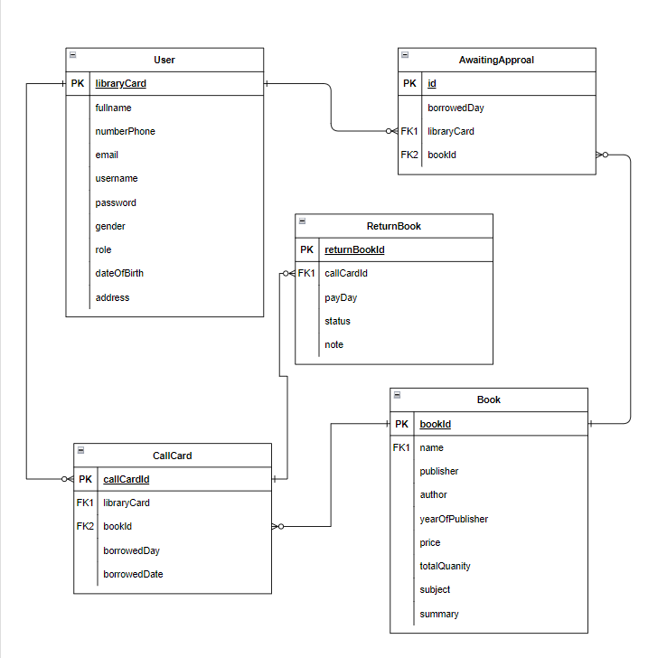

# Chương 3. Các yêu cầu phi chức năng

1. Hiệu suất: Phần mềm cần có khả năng xử lý nhanh chóng các yêu cầu của người dùng, tránh tình trạng chậm hoặc treo.
2. Tính ổn định: Phần mềm cần hoạt động một cách ổn định, tránh tình trạng bị đơ hoặc gặp lỗi thường xuyên.
3. Bảo mật: Phần mềm cần có khả năng bảo vệ thông tin độc giả và tài liệu trong thư viện tránh bị truy cập trái phép.
4. Độ tin cậy: Phần mềm cần đảm bảo độ tin cậy và tính nhất quán về dữ liệu của thư viện.
5. Khả năng mở rộng: Phần mềm cần có khả năng mở rộng để có thể đáp ứng được nhu cầu phát triển của thư viện trong tương lai.
6. Khả năng tương thích: Phần mềm cần có khả năng tương thích với các hệ thống khác, như hệ thống quản lý tài khoản của thư viện hay hệ thống tìm kiếm trực tuyến.
7. Dễ sử dụng: Phần mềm cần có giao diện dễ sử dụng và thân thiện với người dùng, giúp người dùng sử dụng và truy cập thông tin một cách nhanh chóng và dễ dàng.
8. Hỗ trợ kỹ thuật: Phần mềm cần có hỗ trợ kỹ thuật để giúp đảm bảo việc sử dụng phần mềm một cách suôn sẻ và tránh các sự cố phát sinh.
9. Tính khả dụng: Phần mềm cần có khả năng sử dụng được trên nhiều thiết bị và nền tảng khác nhau như máy tính, điện thoại thông minh hay máy tính bảng để người dùng có thể truy cập vào phần mềm mọi lúc mọi nơi.

# Chương 4. Thiết kế giao diện

## 1. Giới thiệu về Java Swing

* **Java Swing** là cách gọi rút gọn khi người ta nhắc đến Swing của [Java Foundation](https://en.wikipedia.org/wiki/Java_Foundation_Classes) (JFC). Nó là bộ công cụ GUI mà Sun Microsystems phát triển để xây dựng các ứng dụng tối ưu dùng cho window (bao gồm các thành phần như nút, thanh cuộn,…).
* [Swing](https://en.wikipedia.org/wiki/Swing_(Java)) được xây dựng trên AWT API và hoàn toàn được viết bằng Java. Tuy nhiên, nó lại khác với AWT ở chỗ bộ công cụ này thuộc loại nền tảng độc lập, bao gồm các thành phần nhẹ và phức tạp hơn AWT.
* Các gói javax.swing bao gồm các lớp cho Java Swing API như JMenu, JButton, JTextField, JRadioButton, JColorChooser,…
* Việc xây dựng ứng dụng sẽ trở nên dễ dàng hơn với **Java Swing** vì chúng ta có các bộ công cụ GUI giúp đỡ công việc.
* Swing được chính thức phát hành vào tháng 3/1998. Nó đi kèm với thư viện Swing 1.0 với hơn 250 lớp, 80 giao tiếp.
* Hiện nay con số này đã được tăng lên, ở phiên bản Swing 1.4 có 451 lớp và 85 giao tiếp.
* Các bản phát hành Java 2 (SDK 1.2 và các phiên bản mới hơn) đều bao gồm Swing trong runtime environment.

## 2. Ứng dụng của Java Swing

* **Java Swing** được dùng để hỗ trợ tạo giao diện người dùng (với Java).
* Bộ công cụ này cung cấp các bộ điều khiển nâng cao như thanh trượt, colorpicker, Tree, TabbedPane và bảng điều khiển,..
* Swing có những đặc điểm: Độc lập với thiết bị, có thể tuỳ chỉnh, mở rộng, Khá nhẹ, có thể cấu hình
* Ngoài ra bạn cũng có thể tùy chỉnh các điều khiển xoay một cách dễ dàng mà không ảnh hưởng đến các thành phần khác.

## 3. Giao diện

### 3.1. Đăng nhập

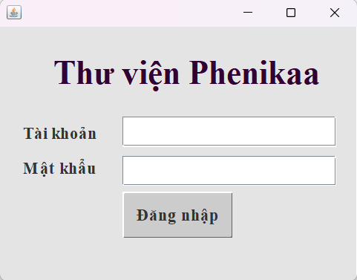

### 3.2. Quản lí sách

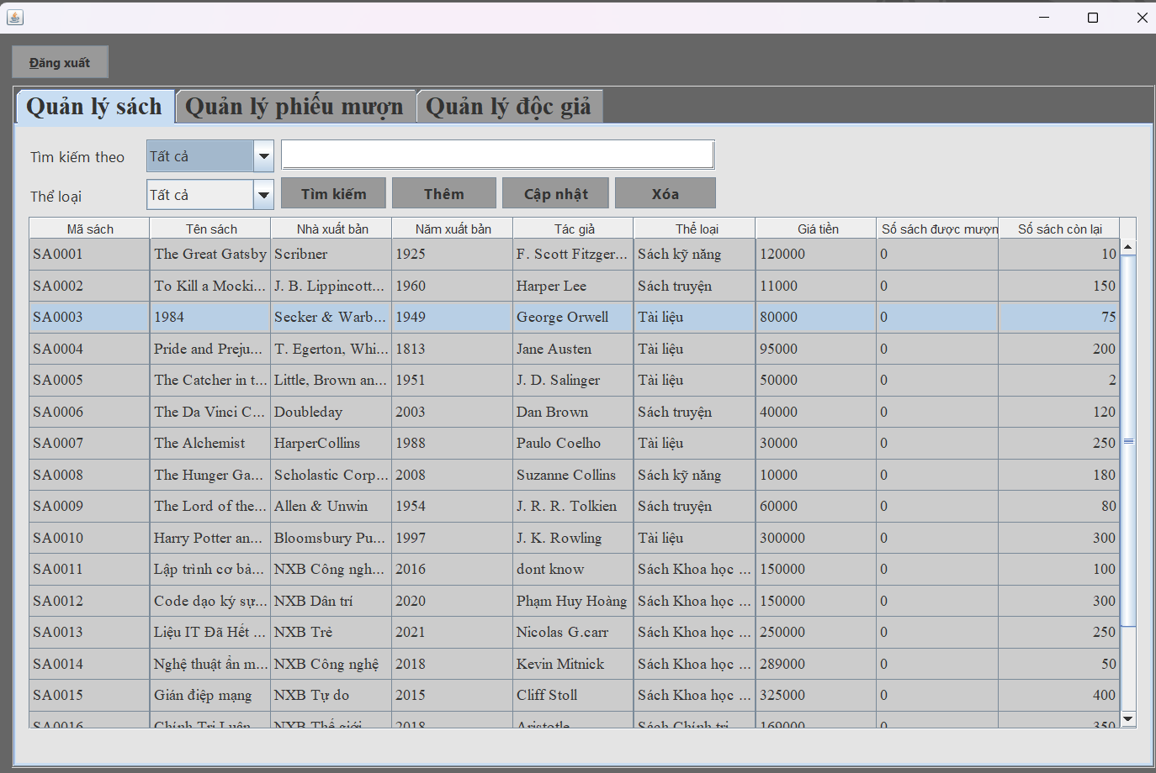

### 3.3. Quản lí phiếu mượn

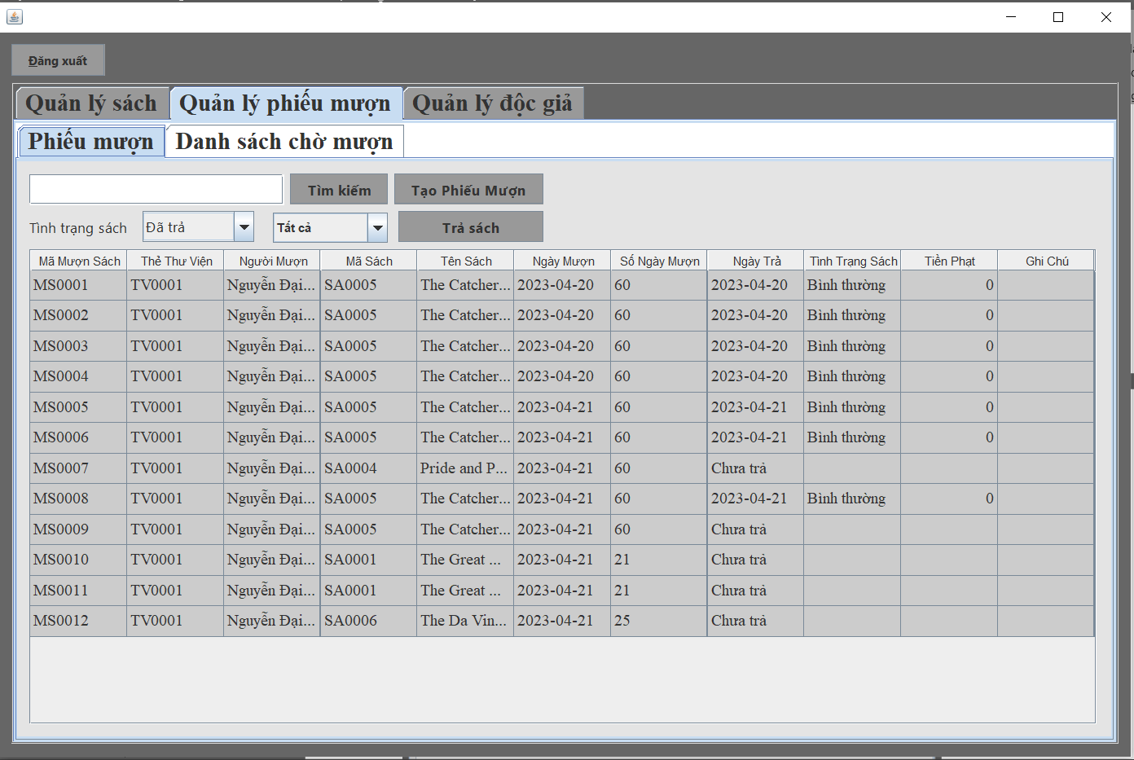

### 3.4. Quản lí độc giả

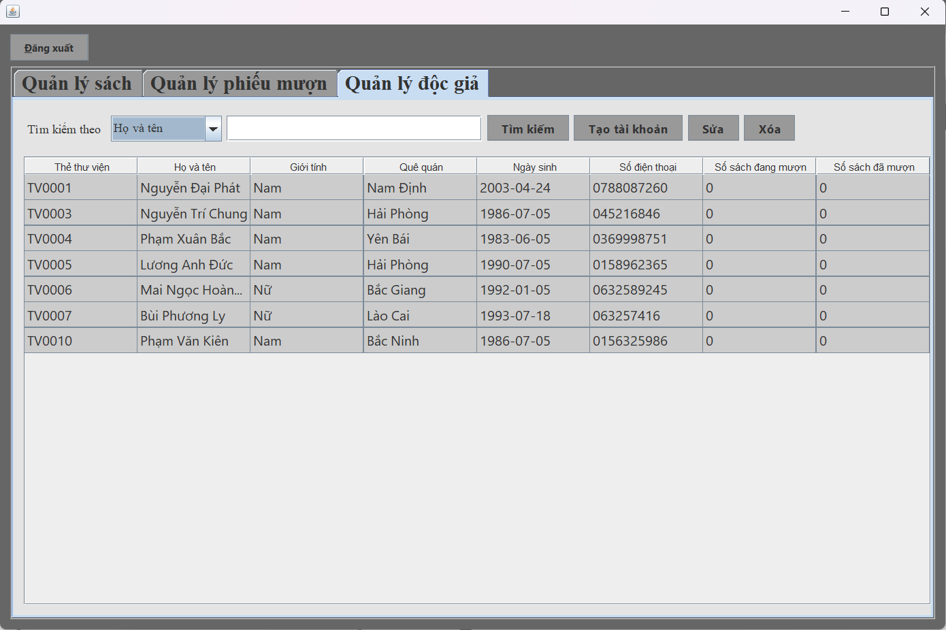

### 3.5. Tạo phiếu mượn

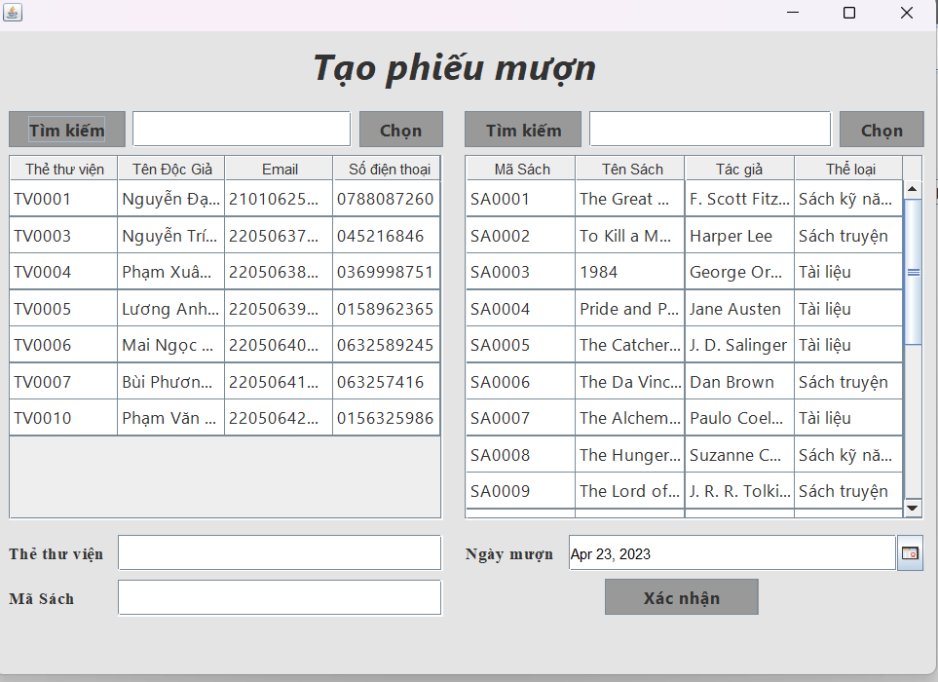

### 3.6. Trả sách

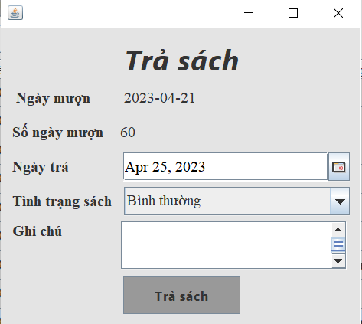

### 3.7. Tra cứu sách và mượn

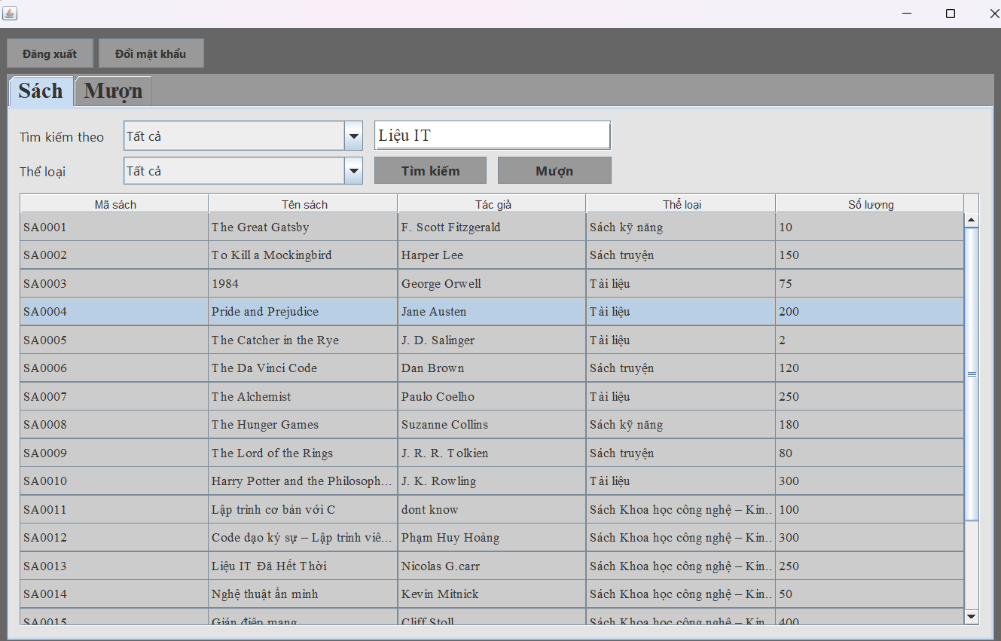

### 3.8. Chờ phê duyệt và lịch sử mượn

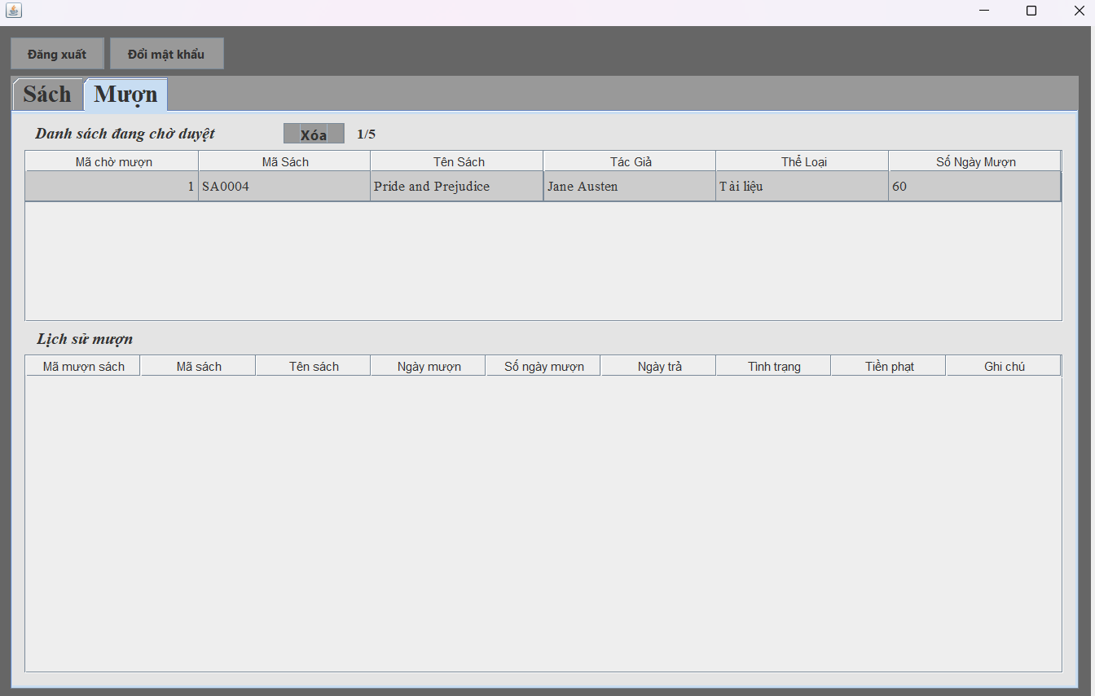

### 3.9. Chức năng đổi mật khẩu

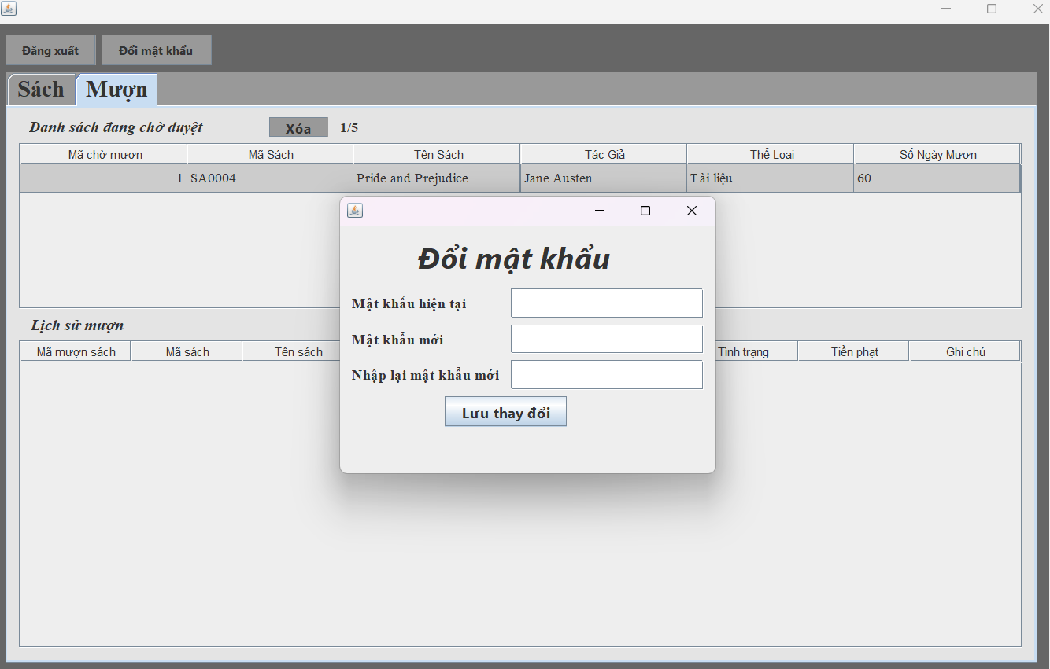

# Chương 5. Kết luận.

Tổng kết bài báo cáo, phần mềm quản lý thư viện có độ phức tạp và đa dạng tính năng. Đối với mục tiêu lưu trữ thông tin và quản lý các đầu sách học tập của sinh viên, phần mềm đòi hỏi một lượng dữ liệu lớn và các thao tác truy vấn đơn giản, dễ sử dụng.

Dựa trên kết quả chạy thử, phần mềm của nhóm chúng em đã đạt được một số thành quả nhất định, mặc dù vẫn còn một số hạn chế. Về ưu điểm, phần mềm có giao diện đơn giản, dễ nhìn, mô hình dữ liệu tương đối dễ hiểu và liên kết chặt chẽ, và thao tác truy vấn dễ dàng, đủ thông tin để quản lý các sinh viên. Tuy nhiên, vẫn còn một số hạn chế về dữ liệu, cần bổ sung thêm.

Trong tổng thể, phần mềm quản lý thư viện của nhóm chúng em đã đáp ứng được các yêu cầu cơ bản để quản lý các đầu sách học tập của sinh viên. Tuy nhiên, để phát triển và hoàn thiện phần mềm, nhóm chúng ta cần tiếp tục nghiên cứu và bổ sung các tính năng, tối ưu hóa cấu trúc dữ liệu và nâng cao hiệu quả sử dụng.